ИЗВЕЩЕНИЕ
о наличии оснований для признания жилого дома пустующими 2024 год.

Коммунаровский сельский исполнительный комитет, в рамках реализации Указа Президента Республики Беларусь от 24 марта 2021 года №116 «Об отчуждении жилых домов в сельской местности и совершенствовании работы с пустующими домами», информирует о наличии оснований для признания пустующим жилого дома, расположенного на территории сельсовета:
Место нахожденияжилого дома (фото) | Срок не проживания в жилом доме собственника, иных лиц, имеющих право владения и пользования этим домом | Сведения о внесении платы за жилищно-коммунальные услуги, возмещении расходов за электро-энергию, выполнении требований законодательства об обязательном страховании строений, принадлежащих гражданам | Сведения о размерах жилого дома, о площади, дате ввода в эксплуатацию, о материале стен, об этажности, о подземной этажности | Сведения о составных частях и принадлежностях жилого дома, в том числе хозяйственных и иных постройках, и степени их износа | Сведения о нахождении жилого дома в аварийном состоянии или угрозе его обвала | Сведения о земель-ном участке
Д. Константиновка ул. Мая д. 54  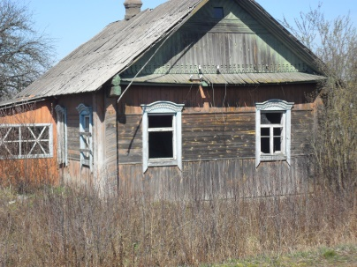 | Более десяти лет | Не вносились | Площадь 48 м²; год постройки 1946г.  Материал стен деревянный. Этажность одноэтажный Подземная этажность отсутствует | , колодец |  | Земельный участок 0.25га не зарегистрирован
Д. Нежин ул. Песчаная д. 46  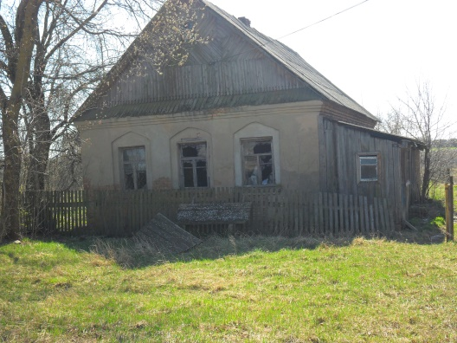 | более восьми последних лет | Не вносились | Площадь 80 м²; год постройки 1965г.  Материал стен кирпичный. Этажность одноэтажный Подземная этажность отсутствует | Сарай бревенчатый |  | Земельный участок 0.25 га не зарегистрирован
д. Нежин ул. Речная д. 70  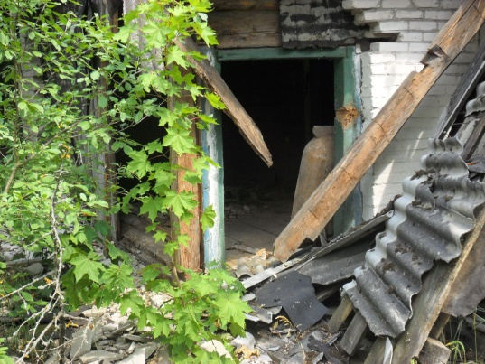 | Более 10 лет | Не вносились | Площадь 40.0 м²; год постройки 1950г.  Материал стен бревенчатый обложенные кирпичем. Этажность одноэтажный Подземная этажность отсутствует | Сарай бревенчатый |  | Земельный участок 0.25га не зарегистрирован
Аг. Сосны ул. Зеленая д.6  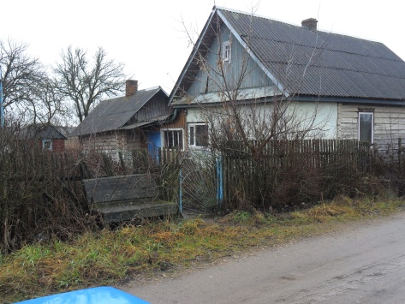 | Более 10 лет | Не вносились | Площадь 64,8 м²; год постройки 1960г.  Материал стен бревенчатый Этажность одноэтажный Подземная этажность отсутствует | сарай кирпичный, летняя кухня бревенчатая, стопка, баня,колодец. |  | Земельный участок 0,25га не зарегистрирован
Аг. Сосны ул. Восточная д. 2  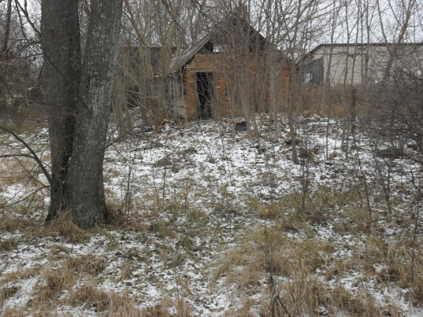 | Более 10 лет | внесение платы за жилищно-коммунальные услуги не вносились | Дом сгарен. Площадь 31,0 м²; год постройки 1960г. Фундамент, Хозяйственные постройки. Летняя кухня  материал стен, кирпич. Этажность одноэтажный Подземная этажность отсутствует |  | Дом сгарен | Земельный участок 0,25га зарегистрирован
П. Красное ул. Лесная д.9  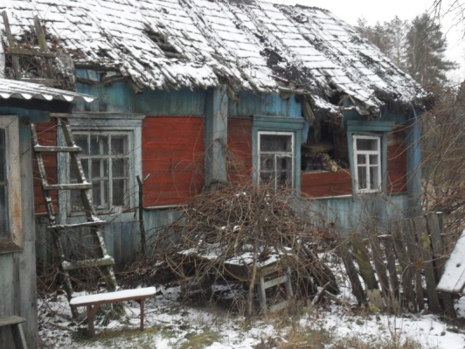 | Более десяти последних лет | Не вносилась | Площадь 40,0 м²; год постройки 1960. Материал стен бревенчатый Этажность одноэтажный Подземная этажность отсутствует |  | Дом в аварийном состоянии | Земельный участок 0,25 га не зарегистрирован
П. Красное ул. Красная д. 6  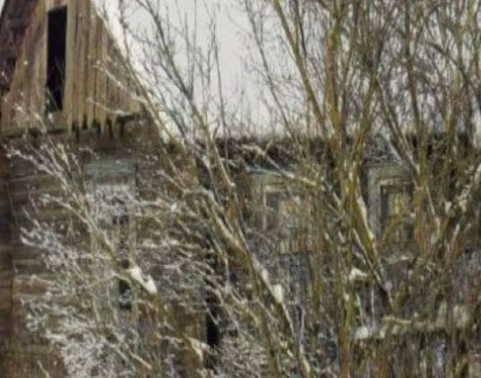 | Более восьми  последних лет | Не  вносилась | Площадь 60,0 кв.м., год постройки 1951г. Материал стен бревенчатый. Этажнось, одноэтажный. Подземная этажность отсутствует. | Сарай, колодец, стопка |  | Земельный участок 0,25 га не зарегистрирован
Аг. Сосны ул. Восточная д.3  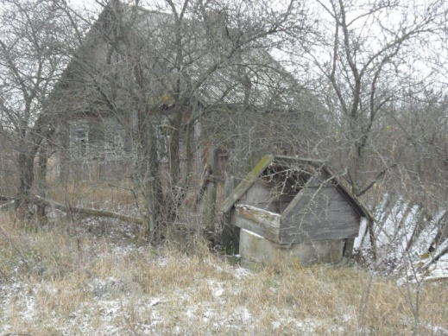 | Более десяти последних лет | Не вносилась | Площадь 48 кв.м.,год постройки 1948г Материал стен бревенчатый . Этажность одноэтажный. Подземная этажность отсутствует. | Сарай, колодец |  | земельный участок 0,25га не зарегистрирован
Аг. Сосны ул. Восточная д. 5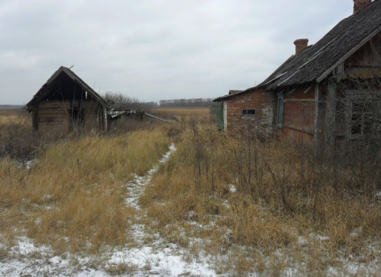 | Более десяти последних лет | Не вносилась | Площадь 60 кв.м., год постройки 1946г. Материал стен деревянный. Этажность одноэтажный. Подземная этажность отсутствует. | Колодец |  | Земельный участок 0.25га
Аг. Сосны ул. Вессовая д.3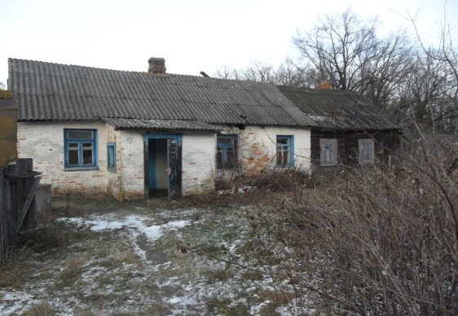 | Более десяти последних лет | Не вносилась | Площадь32кв.м.,год постройки 1947г.Материал стен кирпично-бревенчатый . Этажность одноэтажный. Подземная этажность отсутствует. |  |  | Земельный участок 0.25га не зарегистрирован
П. Красное ул. Дорожная д. 2  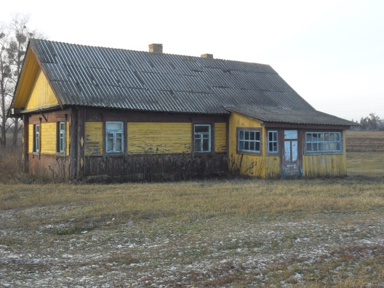 | Более десяти последних лет | Не вносилась | Площадь 54кв.м.,год постройки 1957г. Материал стен кирпично-бревенчатый . Этажность одноэтажный. Подземная этажность отсутствует. |  |  | Земельный участок 0.25га не зарегистрирован
Д. Константиновка ул. 1 Мая д.40  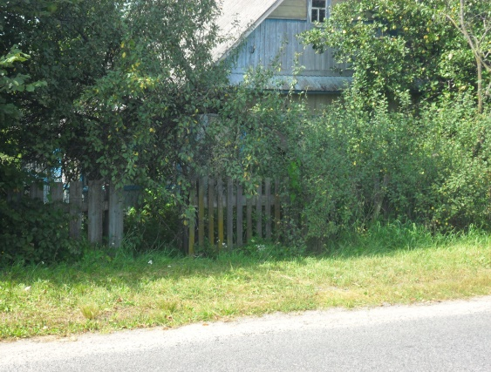 | Более десяти последних лет | Не вносилась | Площадь 55кв.м.,год постройки 1963г. Материал стен кирпично-бревенчатый . Этажность одноэтажный. Подземная этажность отсутствует. | Сарай, стопка, баня. |  | Земельный участок 0.25га не зарегистрирован

В случае намерения использовать жилой дом для проживания правообладателям необходимо в течение одного месяца со дня опубликования данного извещения уведомить Коммунаровский исполнительный комитет(223812, Республика Беларусь, Минская область, Любанский район, аг.Сосны, ул. Комсомольская, 26, электронная почта соmmuna.sov@lyuban.gov.by, телефоны: председателя 8(01794)50802 (Дудик Николай Николаевич), инспектор сельисполкома 8(01794) 69038 (Трухан Татьяна Леонидовна)),а также в течение одного года принять меры по приведению жилого дома и земельного участка, на котором он расположен, в состояние, пригодное для использования по назначению, в том числе путем осуществления реконструкции либо капитального ремонта. К уведомлению прилагается документ, удостоверяющий личность, а также документы, подтверждающие право владения и пользования данным жилым домом.
В случае отказа от прав на указанный жилой дом - письменное заявление (согласие) на его снос. Заявление (согласие) на снос жилого дома должно быть подано лично либо подлинность подписи лица на нем должна быть засвидетельствована нотариально.
Непредставление письменного уведомления о намерении использовать дом для проживания в установленные сроки является отказом от права собственности на жилой дом. В данном случае в отношении указанных жилых домов будет принято решение о признании их пустующими с последующей подачей заявления в суд о признании их бесхозяйными и передаче в собственность административно-территориальной единице.

